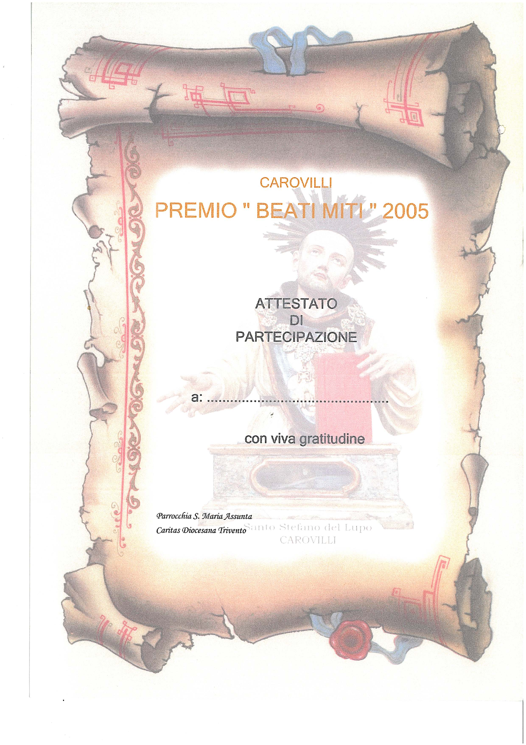
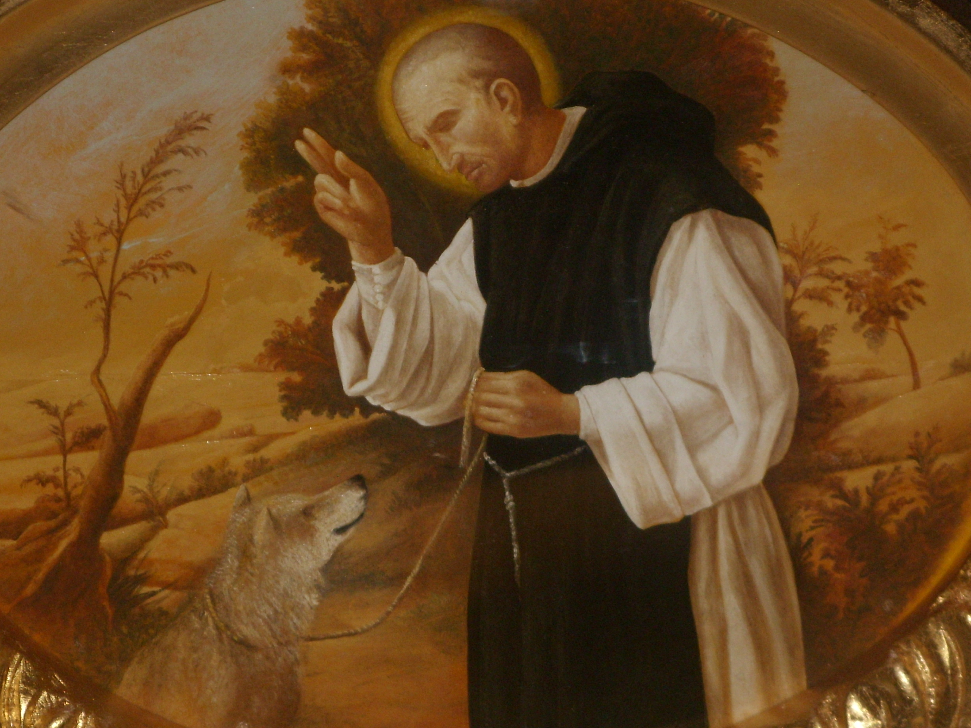
PARROCCHIA “ S. Maria Assunta “
CAROVILLI ( IS )
PREMIO
“ Beati i miti ”

invito

2015, 11^EDIZIONE EDEEEedizione

PARROCCHIA “ S. Maria Assunta “
CAROVILLI ( IS )

Egregi:
* DIRIGENTI SCOLASTICI
* PARROCI
* SUPERIORI CASE RELIGIOSE
LORO SEDI

OGGETTO: invito a partecipare alla 11^ edizione del PREMIO “ BEATI I MITI “, anno 2015.

Con la presente si invita se loro Signorie a voler promuovere caldamente presso i loro Enti l’ iniziativa in oggetto.

C’è bisogno di tale sollecitazione in quanto lo scorso anno, come qualche altro, ci è purtroppo pervenuta una sola segnalazione, e specificamente quella della scuola Giovanni XXIII di Campo-
basso che è stata anche la vincitrice della 10^ edizione.

Il premio, come ormai si sa, vuole individuare e premiare le persone che vivono una situazione o un atteggiamento di vita improntato alla MITEZZA. In ogni paese e comunità c’è la classica per-
sona sempre buona, pronta a scusare ogni cosa anche i torti ed il male ricevuti, sempre dolce e pa-
drona di sé.

Siamo profondamente grati perché nei dieci anni trascorsi tante di esse sono state individuate e ci sono state segnalate per il premio: tanto bene è stato fatto da quelle che si sono guardate attorno per raccogliere elementi utili a tali valutazioni; dalle quelle che hanno vissuto tali situazioni, e da quelle che ne sono state coinvolte in qualche modo. Aver divulgato questo bene fa onore e abbiamo speranza che produca ancora tanto bene.

Il Premio, come si sa, è stato istituito per divulgare la conoscenza di S. STEFANO DEL LUPO, nativo di Carovilli, vissuto nel 1100, fondatore dell’abbazia di S. Pietro Apostolo di Vallebona in Manoppello ( PE ), morto sepolto e venerato in tale monastero prima in e inS. Spirito a Maiella ed infine portato nella chiesa parrocchiale di Carovilli. Egli fu definito “ Uomo di grande mitezza”.

Il Premio di € 1.000 (mille), verrà assegnato alla segnalazione più significativa che ci pervenga entro il 10 GIUGNO 2015, CORREDATA DAGLI ALLEGATI precisati nel
Regolamento, e infine valutata dalla commissione giudicatrice appositamente formata.
Al vincitore il premio verrà consegnato nell’ambito del SEMINARIO “ Beati i Miti “ che è in
programma per il mese di agosto prossimo. Agli altri partecipanti verrà consegnato o inviato un
attestato di partecipazione.

Restando in attesa, fiducioso in una loro fattiva collaborazione, ringrazio e saluto di vero cuore.

Carovilli 15.2.2015 IL PARROCO
( d. Mario Fangio )

N.B. VISITANDO IL SITO WWW SANTOSTEFANODELLUPO. IT si potrà trovare ogni notizia.

PREMIO
“ BEATI I MITI “

PREMESSA
I MODULI, ed altre notizie sul Santo, sono sul
sito: www.santostefanodellupo.it

Il giorno 29 settembre 2004 nella Parrocchia “ S. Maria Assunta “ in Carovilli viene restituito alla pietà popolare il corpo ricomposto di S. STEFANO DEL LUPO, confessore, patrono del paese.

Il Santo, monaco benedettino, nativo di Carovilli ( IS ) e vissuto nel 1100, si distinse per la sua grande mitezza. Nella iconografia ufficiale viene rappresentato nell’atto di ammansire un lupo.

La Parrocchia, per onorare l proprio Patrono, istituisce il premio “ BEATI I MITI ” , fiduciosa che persone sempre più numerose sentano e seguano l’ispirazione a vivere tale beatitudine evangelica .

ISTITUZIONE

La Parrocchia “ S. Maria Assunta “ in Carovilli ( IS ) E la Caritas Diocesana di Trivento ISTITUISCONO IL PREMIO “ BEATI MITI “. Esso non ha scopo di lucro.

- Tale premio è assegnato a d una persona che abbia saputo vivere specificamente con atteggiamento di significativa mitezza una situazione particolare o la quotidianità della vita.

- Il Premio è indetto annualmente ed è costituito da una somma in denaro da stabilirsi di
volta in volta dagli enti proponenti.

- Un’apposita commissione giudicatrice sarà costituita di anno in anno.

- E’ consentita la possibilità di avvalersi delle eventuale disponibilità collaborativa, nonché
dell’apporto anche finanziario, da parte di enti, associazioni, privati, fondazioni e quanti altri interessati a dare risalto all’iniziativa in argomento.

